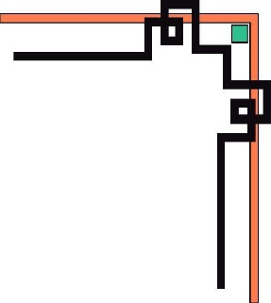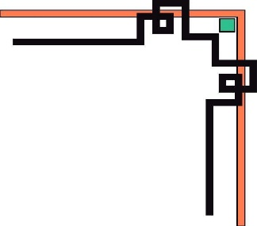

**ĐẠI HỌC QUỐC GIA TP.HCM**

**ĐẠI HỌC CÔNG NGHỆ THÔNG TIN**

**LẬP TRÌNH GAME “CỜ CÁ NGỰA”**

**BẰNG NGÔN NGỮ JAVA**

**Giáo viên hướng dẫn: Huỳnh Ngọc Tín**

**Sinh viên thực hiện:** Trần Anh Tú - 19522456

Võ Minh Trí - 19522396

Phan Văn Tiệp - 19522347

# LỜI CẢM ƠN

Chúng em xin được chân thành cảm ơn thầy Huỳnh Ngọc Tín. Nhờ sự giúp đỡ tận tình và những chỉ bảo của Thầy trong suốt quá trình học, chúng em đã hoàn thành đúng thời hạn quy định và tích lũy được cho mình một lượng nền tảng kiến thức quý báu.

Xin chân thành cảm ơn tất cả tác giả của những cuốn sách, các tài liệu mà chúng tôi đã sử dụng trong quá trình tìm hiểu vấn đề. Những kiến thức các tác giả trình bày trong các tác phẩm đó đã giúp chúng tôi rất nhiều để hoàn thành đồ án này.

Mặc dù đã cố gắng hoàn thành đề tài tốt nhất nhưng do thời gian và kiến thức còn có hạn nên chúng em sẽ không thể tránh khỏi những thiếu sót nhất định, rất mong nhận được sự cảm thông, chia sẻ và tận tình đóng góp chỉ bảo của Thầy cũng như các bạn.

# MỤC LỤC

LỜI CẢM ƠN 1

MỤC LỤC 2

LỜI MỞ ĐẦU 3

**I.** **GIỚI THIỆU ĐỀ TÀI** 4

**1.1.** **Giới thiệu chương trình** 4

**1.2.** **Luật chơi** 4

**1.3.** **Hướng dẫn sử dụng** 5

**II.** **KỸ THUẬT LẬP TRÌNH** 6

**Sơ lược về Swing trong Java** 6

**a.** **Giới thiệu về Swing** 6

**b.** **Phân cấp các lớp Java Swing** 7

**3.1.** **Game** 8

**3.2.** **Cấu trúc chương trình** 8

**3.2.1** **Application** 8

**3.2.2** **Main Game** 9

**3.2.2.1** **Tổ chức dữ liệu: Class BanCo.java** 9

**3.2.2.2** **Các hàm quản lý** 9

**3.2.2.3** **Thiết kế giao diện bàn cờ** 9

**3.2.3** **Endgame** 10

**IV.** **ĐÁNH GIÁ** 11

**V.** **PHỤ LỤC** 11

**VI.** **TÀI LIỆU THAM KHẢO** 11

# LỜI MỞ ĐẦU

Trong cuộc sống, nhu cầu giải trí là rất lớn và nhu cầu giải trí bằng game chiếm tỉ lệ rất cao.

Với xu hướng và thị yếu người dùng luôn đòi hỏi mới mẻ, đẹp, lạ mắt và cái không thể thiếu là gần với thực tế. Sự thay đổi và phát triển của thế giới game diễn ra mạnh mẽ và liên tục, từ giai đoạn 2D, game còn đơn giản và sinh động với các nhân vật hoạt hình, dần dần phát triển lên 3D với những mô phỏng xuất sắc về con người cũng như bối cảnh. Cùng với đó, các thư viện đồ họa liên tục ra đời và phát triển tạo sự tiện ích tối đa cho người lập trình. Một trong số đó là Java Swing. Dựa vào nền tảng mạnh mẽ đó, nhóm đã xây dựng một game dựa trên một trò chơi rất quen thuộc đối với hầu hết mọi người, đó là trò chơi **Cờ Cá Ngựa**. Với đồ họa hấp dẫn, sinh động, cách thức chơi lôi cuốn, hấp dẫn, nhóm hy vọng mang lại trải nghiệm tốt nhất cho người chơi khi đến với game này.

1. **GIỚI THIỆU ĐỀ TÀI**
2. **Giới thiệu chương trình**

Đến với môn “Lập Trình Java” chúng em làm một game 2D với thư viện Swing mô phỏng theo trò chơi rất phổ biến là “**Cờ cá ngựa**”.

Nguyên tắc chơi cờ cá ngựa: Là di chuyển quân cờ của mình đủ một vòng (ngược chiều kim [đồng hồ](http://vi.wikipedia.org/wiki/%C4%90%E1%BB%93ng_h%E1%BB%93)) quanh bàn cờ để về đến đích (tức về chuồng). Khả năng di chuyển nhanh hay chậm đều phụ thuộc vào lượt gieo xúc xắc của mình. Người nào có đủ bốn quân cờ về đến đích đầu tiên và đã xếp đúng vào các ô số 6, 5, 4 và 3 trong chuồng là người chiến thắng. Những người tiếp theo chơi tiếp để tranh vị trí hai và ba, cuối cùng.

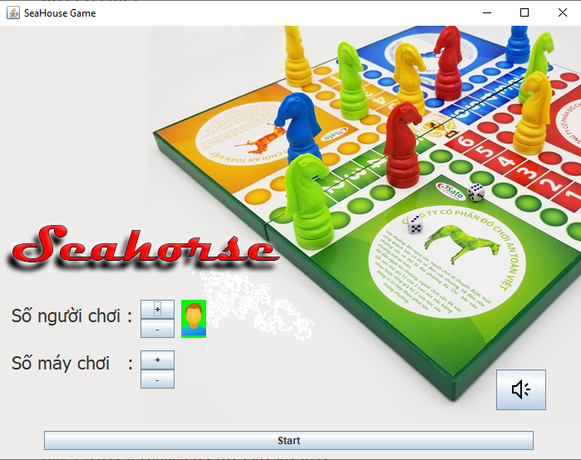

1. **Luật chơi**

* **Gieo xúc xắc**: đến lượt ai thì người đó tung. Ai tung được kết quả là lục (sáu) hoặc nhất (một) thì được đi thêm lượt nữa cho đến khi ngoài kết quả trên.
* **Ra quân**: là quyền đưa ra một quân cờ để tham gia di chuyển trên bàn cờ (khi trên bàn cờ chưa có một quân cờ nào của mình). Để có được quyền này thì thì kết quả của việc tung xúc xắc phải là nhất hoặc lục mới được ra một quân và quân này phải đứng ngay vị trí bắt đầu.
* **Di chuyển**: một khi trên bàn cờ đã có ít nhất một quân cờ của mình được tham gia di chuyển thì ta có thể căn cứ vào kết quả của việc gieo xúc xắc để di chuyển nó. Kết quả bao nhiêu thì đó là số bước được/phải di chuyển (không di chuyển nhiều hay ít hơn kết quả). Trong khi di chuyển có một số tình huống xảy ra:
* **Bị cản:** một quân cờ bị cản tức là có một quân cờ khác (của mình hoặc của đối phương) đứng trước nó mà khoảng cách bước đi giữa hai quân nhỏ hơn kết quả việc gieo xúc xắc của mình. Trường hợp này không được vượt qua mặt quân cờ đứng trước hoặc di chuyển ngược lại mà phải chọn quân khác để đi. Nếu không có quân nào có thể di chuyển hợp lệ thì xem như mất lượt (bị tịt).
* **Đá:** tức là làm cho quân cờ đối phương (đứng trước quân cờ mình) bị mất quyền tham gia di chuyển trên bàn cờ. Chỉ xảy ra khi khoảng cách giữa hai quân đúng bằng kết quả lượt gieo xúc xắc của mình, khi ấy, quân mình đến thế chỗ cho quân đối phương (không áp dụng để đá quân cờ của mình). Người chơi không bắt buộc phải đá khi có cơ hội mà có thể bỏ qua để đi con khác. Trường hợp quân mình đứng ngay sát quân đối phương gọi là sát nút.
* **Vào chuồng**: Khi quân cờ của mình di chuyển được một vòng (chỉ một vòng mà thôi) quanh bàn cờ thì về đến cửa chuồng và vào chuồng.
* **Phân thắng bại**: Ai có quân cờ vào ô chuồng đầu là người chiến thắng

1. **Hướng dẫn sử dụng**

* **Menu chính:**

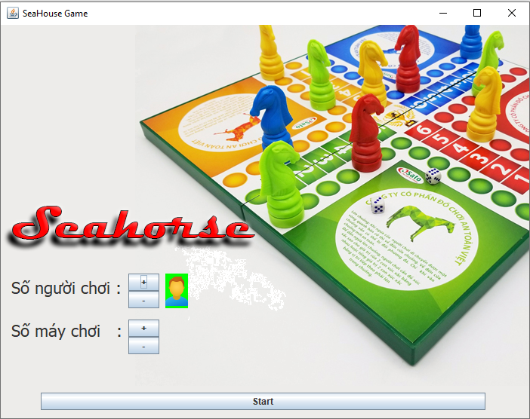

Gồm các nút

* **Start:** vào game
* **Số người chơi (+):** thêm 1 người chơi
* **Số người chơi (-**): bớt 1 người chơi
* **Số máy chơi (+):** thêm 1 máy chơi
* **Số máy chơi (-**): bớt 1 máy chơi
* **Start :** 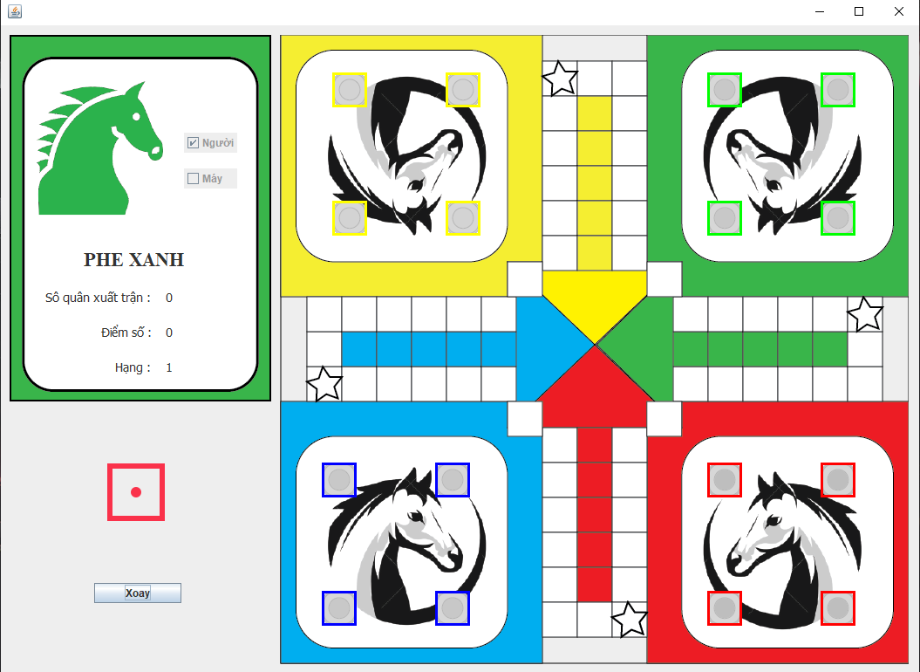

Nhấn vào ô “xoay” để lắc xúc xắc, nhấn vào quân cờ để di chuyển nó theo điểm xúc xắc vừa đổ được. Nếu lượt đầu tiên lắc xúc xắc mà không được 1 hoặc 6 điểm thì sẽ tự động kết thúc lượt chơi.

1. **KỸ THUẬT LẬP TRÌNH**

**Sơ lược về Swing trong Java**

1. **Giới thiệu về Swing**

Java Swing là một phần của Java Foundation Classes (JFC) được sử dụng để tạo các ứng dụng window-based. Nó được xây dựng trên API AWT (Abstract Windowing Toolkit) và được viết hoàn toàn bằng Java.

Không giống như AWT, Java Swing cung cấp các thành phần không phụ thuộc vào nền tảng và nhẹ hơn.

Gói javax.swing cung cấp các lớp cho java swing API như JButton, JTextField, JTextArea, JRadioButton, JCheckbox, JMenu, JColorChooser, v.v.

1. **Phân cấp các lớp Java Swing**

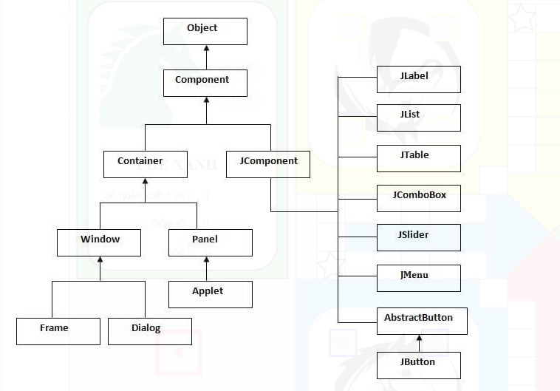

1. **THIẾT KẾ CHƯƠNG TRÌNH**

1. **Game**

**Game**

Start

Application

Menu

Play (Item)

Exit(command)

Close

Application

Main Game

Game Finish

Win

1. **Cấu trúc chương trình**

Toàn bộ chương trình được chia ra làm 3 cửa sổ giao diện:

* 1. **Application**

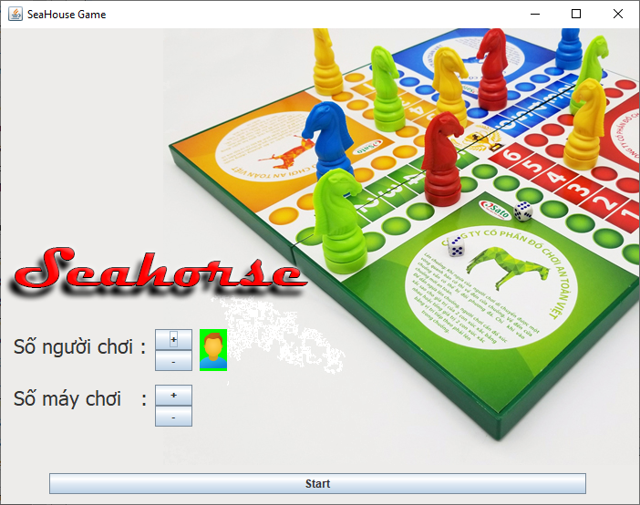

Là giao diện khởi đầu của trò chơi, lấy vào “Số người chơi” và “Số máy” tiếng hành thiết lập cần thiết cho giao diện cửa sổ chơi game chính tiếp theo.

Thông qua “actionPerformed” của mỗi Button để tăng giảm số lượng thích hợp theo nhu cầu người chơi.

Start game mở ra giao diện tiếp theo, với “Số người chơi” và “Số máy” được chọn ở trên, đóng cửa sổ tùy chọn này lại.

* 1. **Main Game**
     + 1. **Tổ chức dữ liệu: Class BanCo.java**

1. **Số người chơi và số máy:** được truyền từ của sổ applicati
2. **Mảng 2 chiều QuanCo[i][j]:** với 16 cột (i) để quản lý 16 quân cờ và 3 hàng (j) để quản lý lần lượt tọa độ x, y, Số bước của quân cờ thứ i đó
3. **Mảng 1 chiều QuanCoDiDuoc[]:** lưu lại những con cờ mà trong lượt chơi đó có thể đi được với số xúc sắc vừa xoay.
   * + 1. **Các hàm quản lý**
       2. **BanCo(int, int):** truyền vào số người, số máy, khởi tạo
       3. **Xúc sắc(Luot, Xucxac):** truyền vào lượt của quân cờ (1,2,3,4) tương ứng với các màu cờ...,truyền số xúc sắc vừa ramdom đc, trả về mãng QuânCờDiDược[] trong lượt đó
       4. **XuấtQuân(quanco):** set up quân cờ ở vị trí xuất quân
       5. **Dimotbuoc(quanco):** để dịch chuyển quân cờ lên 1 ô, 1 tọa độ mới
       6. **KiemTraBuoc(quanco, Xucxac):** kiểm tra quân cờ có đi được với số xúc xắc đó hay không, trả về true false
       7. **Xoa(quanco, Xucxac):** xóa quân cờ khi mà nó bị đá, set up lại tọa độ quân cờ về tọa độ ban đầu, trả về quân cờ bị xóa ( trả về quân cờ bị đá nếu có thể) hoặc -1 nếu không có cờ nào bị đá
       8. **DiCo(quanco, Xucxac):** thực hiện đi quân cờ đc chọn theo số xuất sắc thông qua hàm đi 1 bước
       9. **ChessWin():** kiểm tra phe cờ thắng hay chưa, nếu bước = 61 thì thắng, trả về phe cờ thắng
       10. **Thiết kế giao diện bàn cờ**

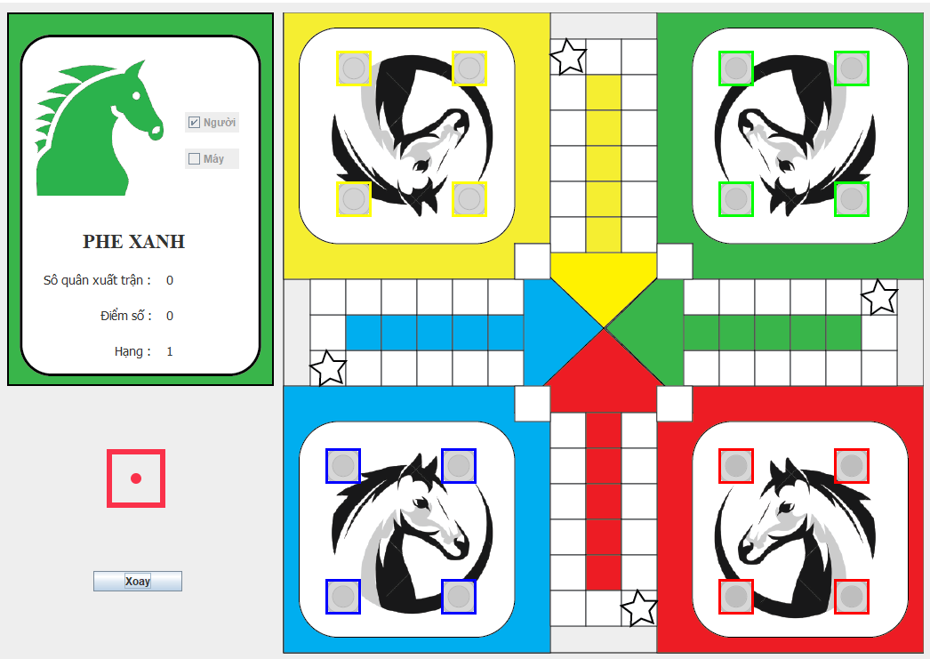

1. **3 frame:** bảng thông báo lượt chơi, xúc xắc, và bàn cờ
2. **96 Label:** được thiết lập tọa độ trên bàn cờ
3. **Buttom “Xoay”:** lấy giá trị xúc xắc
4. **16 Buttom quân cờ:** được thiết lập sẵn tại tọa độ các chuồn và nhận các lệnh của hàm bàn cờ để thay đổi tọa độ quân cờ mỗi lượt chơi thông qua “actionPerformed”.
   * 1. **Endgame**

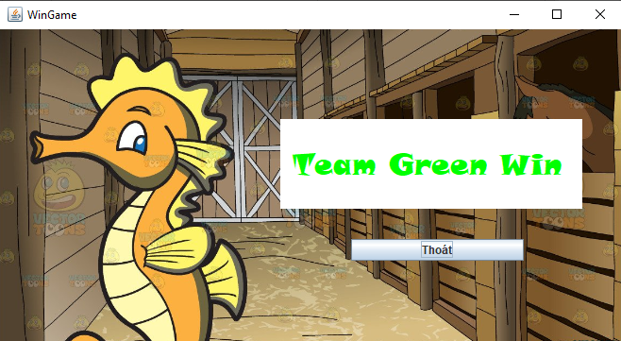

Nhận giá trị phe cờ có quân cờ đến đích đầu tiên, thông báo màu cờ chiền thắng

1. **ĐÁNH GIÁ**

* **Ưu điểm:** Giao diện đẹp, đơn giản mà hấp dẫn, thân thiện với người dùng, âm thanh sống động. Dung lượng nhỏ Chạy tốt trên mọi hệ điều hành windows, có chế độ chơi với máy tính (AI).
* **Nhược điểm:** Còn một số lỗi nhỏ, hiệu ứng chưa thực sự tốt. Chưa hỗ trợ Lan + Online, hình ảnh còn mờ, chưa hỗ trợ âm thanh.
* **Hướng phát triển:**
* Cải thiện tương tác với người chơi (Giao diện, Thông báo khi có lỗi ...)
* Cải thiện hình ảnh, hiệu ứng, chuyển động mượt hơn, hấp dẫn hơn
* Hỗ trợ về mặt âm thanh
* Thêm các chế độ chơi qua LAN , Online
* Đưa lên các nền tảng Mobile như IOS, Android, Windows phone…

1. **PHỤ LỤC**

Bảng phân công công việc

|  |  |
| --- | --- |
| **Tên thành viên** | **Công việc** |
| Trần Anh Tú | Phân công nhiệm vụ, thiết kế source code, code giao diện game. |
| Võ Minh Trí | Phân bố sắp xếp các cuộc họp, code class BanCo, thuyết trình |
| Phan Văn Tiệp | Code giao diện game, kiểm tra lỗi, dựng slide, viết báo cáo |

1. **TÀI LIỆU THAM KHẢO**

Beginning Java Programming For Dummies.pdf